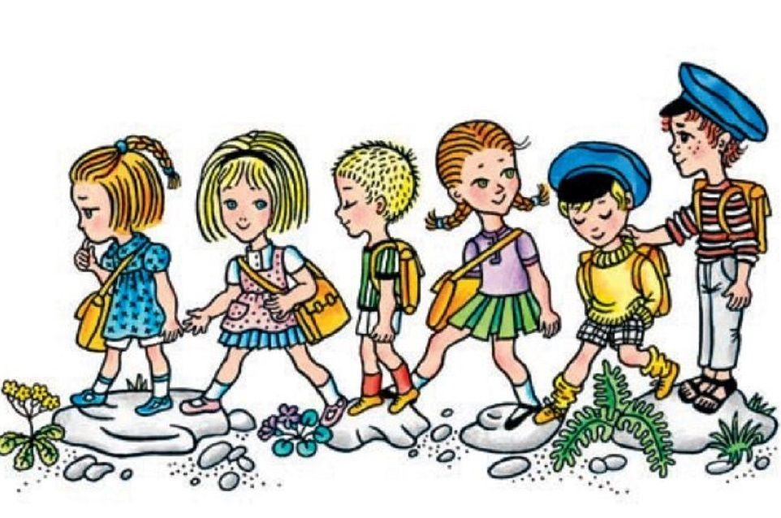
ČTENÍ

Dnes budeme pracovat s článkem Velikonoce v Bullerbynu,
který jste si přečetli minulý týden:
1. úkol: Napiš mi podle ilustrace na straně 94, jak se děti jmenovaly
Chlapci: ________________________________________________
Děvčata_________________________________________________
2. úkol: Najdi alespoň tři nápisy, které děti psaly na velikonoční cedulky
___________________________________
___________________________________
___________________________________
3. úkol: Popiš mi, jak se přestrojily děti z Bullerbynu na velikonoční středu a co potom dělaly. Napiš o tom 2 věty.
_______________________________________________________
_______________________________________________________
______________________________________________________

